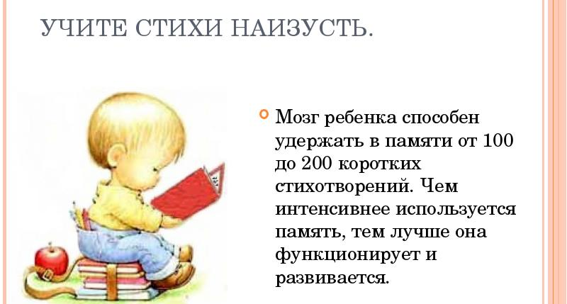

Заклички про солнышко.
И.Евдокимова
Солнце в небе ярко светит,
Улыбается всем детям.
Я на крышу заберусь,
Солнцу тоже улыбнусь!
И.Наумов
Дождик, капай веселей,
не жалей водички.
Чтобы травка подросла,
чтоб запели птички.
Вспомните те стихи, которые уже учили.
